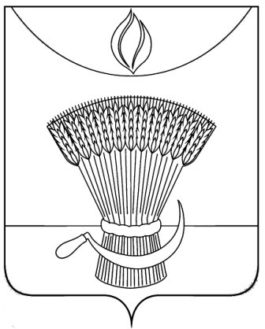
АДМИНИСТРАЦИЯ ГАВРИЛОВСКОГО РАЙОНА
ОТДЕЛ ОБРАЗОВАНИЯ

П Р И К А З

20.05.2021 | с. Гавриловка 2-я | №119

О принятии дополнительных мер по профилактике детского дорожно-транспортного травматизма и проведении профилактической Шестой Глобальной недели безопасности дорожного движения

В соответствии с письмом управления образования и науки Тамбовской области «О принятии дополнительных мер по профилактике детского дорожно-транспортного травматизма и проведении профилактической Шестой Глобальной недели безопасности дорожного движения», ПРИКАЗЫВАЮ:
1.Провести в образовательных организациях района Шестую Глобальную неделю безопасности дорожного движения.
2.Директору МБОУ 2-Гавриловской сош А.А. Филимонову:
2.1.Организовать участие образовательных организаций района в профилактической Шестой Глобальной неделе безопасности дорожного движения.
2.2. проработать дополнительные меры по профилактике детского дорожно-транспортного травматизма в период предстоящего летнего отдыха детей;
2.3.провести широкую пропагандистскую и информационную работу среди учащихся и родителей в поддержку основной идеи Недели под общим девизом «Снижаем скорость – сохраняем жизнь»;
2.4. Информацию о проделанной работе предоставить согласно приложению в срок в срок до 23 мая 2021 года на repin@r51.tambov.gov.ru;
3.Контроль за исполнением настоящего приказа оставляю за собой.

Начальник отдела образования Н.Н. Кузенкова
администрации района
Отчет о работе
№ н\п | Территория | Информация о принятых дополнительных мерах по профилактике детского дорожно-транспортного травматизма в период предстоящего летнего отдыха детей | Количество несовершеннолетних, принявших участие в профилактических мероприятиях | Количество родителей, принявших участие в профилактических мероприятиях | Информация о задействованных структурах | Количество  материалов  в СМИ  в поддержку основной идеи Недели под общим девизом «Снижаем скорость – сохраняем жизнь»
1

